Вестник Богдановки
№4(264) от 13 февраля 2021 года

Постановление администрации сельского
поселения Богдановка муниципального района
Кинельский Самарской области от 10.02.2021 года №40

О подготовке документации по проекту планировки

территории, содержащего проект межевания территории,

для строительства объекта АО «Самаранефтегаз» 7410П «Система поглощения № 9003 Алакаевского месторождения» в границах сельского поселения Богдановка

муниципального района Кинельский Самарской области

Рассмотрев заявление ООО «Самарский научно-исследовательский и проектный институт нефтедобычи» о подготовке документации по проекту планировки территории, содержащего проект межевания территории, для строительства объекта АО «Самаранефтегаз» 7410П «Система поглощения №9003 Алакаевского месторождения» в границах сельского поселения Богдановка муниципального района Кинельский Самарской области от 29.01.2021 г., в соответствии со статьями 45, 46 Градостроительного кодекса Российской Федерации, Федеральным законом от 06.10.2003 г. №131-ФЗ «Об общих принципах организации местного самоуправления в Российской Федерации», администрация сельского поселения Богдановка муниципального района Кинельский Самарской области ПОСТАНОВЛЯЕТ:

1. Разрешить ООО «Самарский научно-исследовательский и проектный институт нефтедобычи» подготовку документации по проекту планировки территории, содержащего проект межевания территории, для строительства объекта АО «Самаранефтегаз» 7410П «Система поглощения № 9003 Алакаевского месторождения» в границах сельского поселения Богдановка муниципального района Кинельский Самарской области (в соответствии со схемой расположения - приложение 1).

2. Утвердить задание на разработку документации по планировке территории (прилагается).
3. Разместить настоящее постановление на официальном сайте муниципального района Кинельский www.kinel.ru и газете «Вестник Богдановки».
4. Настоящее постановление вступает в силу после его официального опубликования.
5. Контроль за исполнением настоящего постановления оставляю за собой.

Глава сельского поселения
Богдановка А.А. Екимов

Приложение 1
к постановлению администрации сельского поселения Богдановка муниципального района Кинельский Самарской области
от 10.02.2021 года №40
ВЕСТНИК БОГДАНОВКИ №4(264) от 13 февраля 2021 года

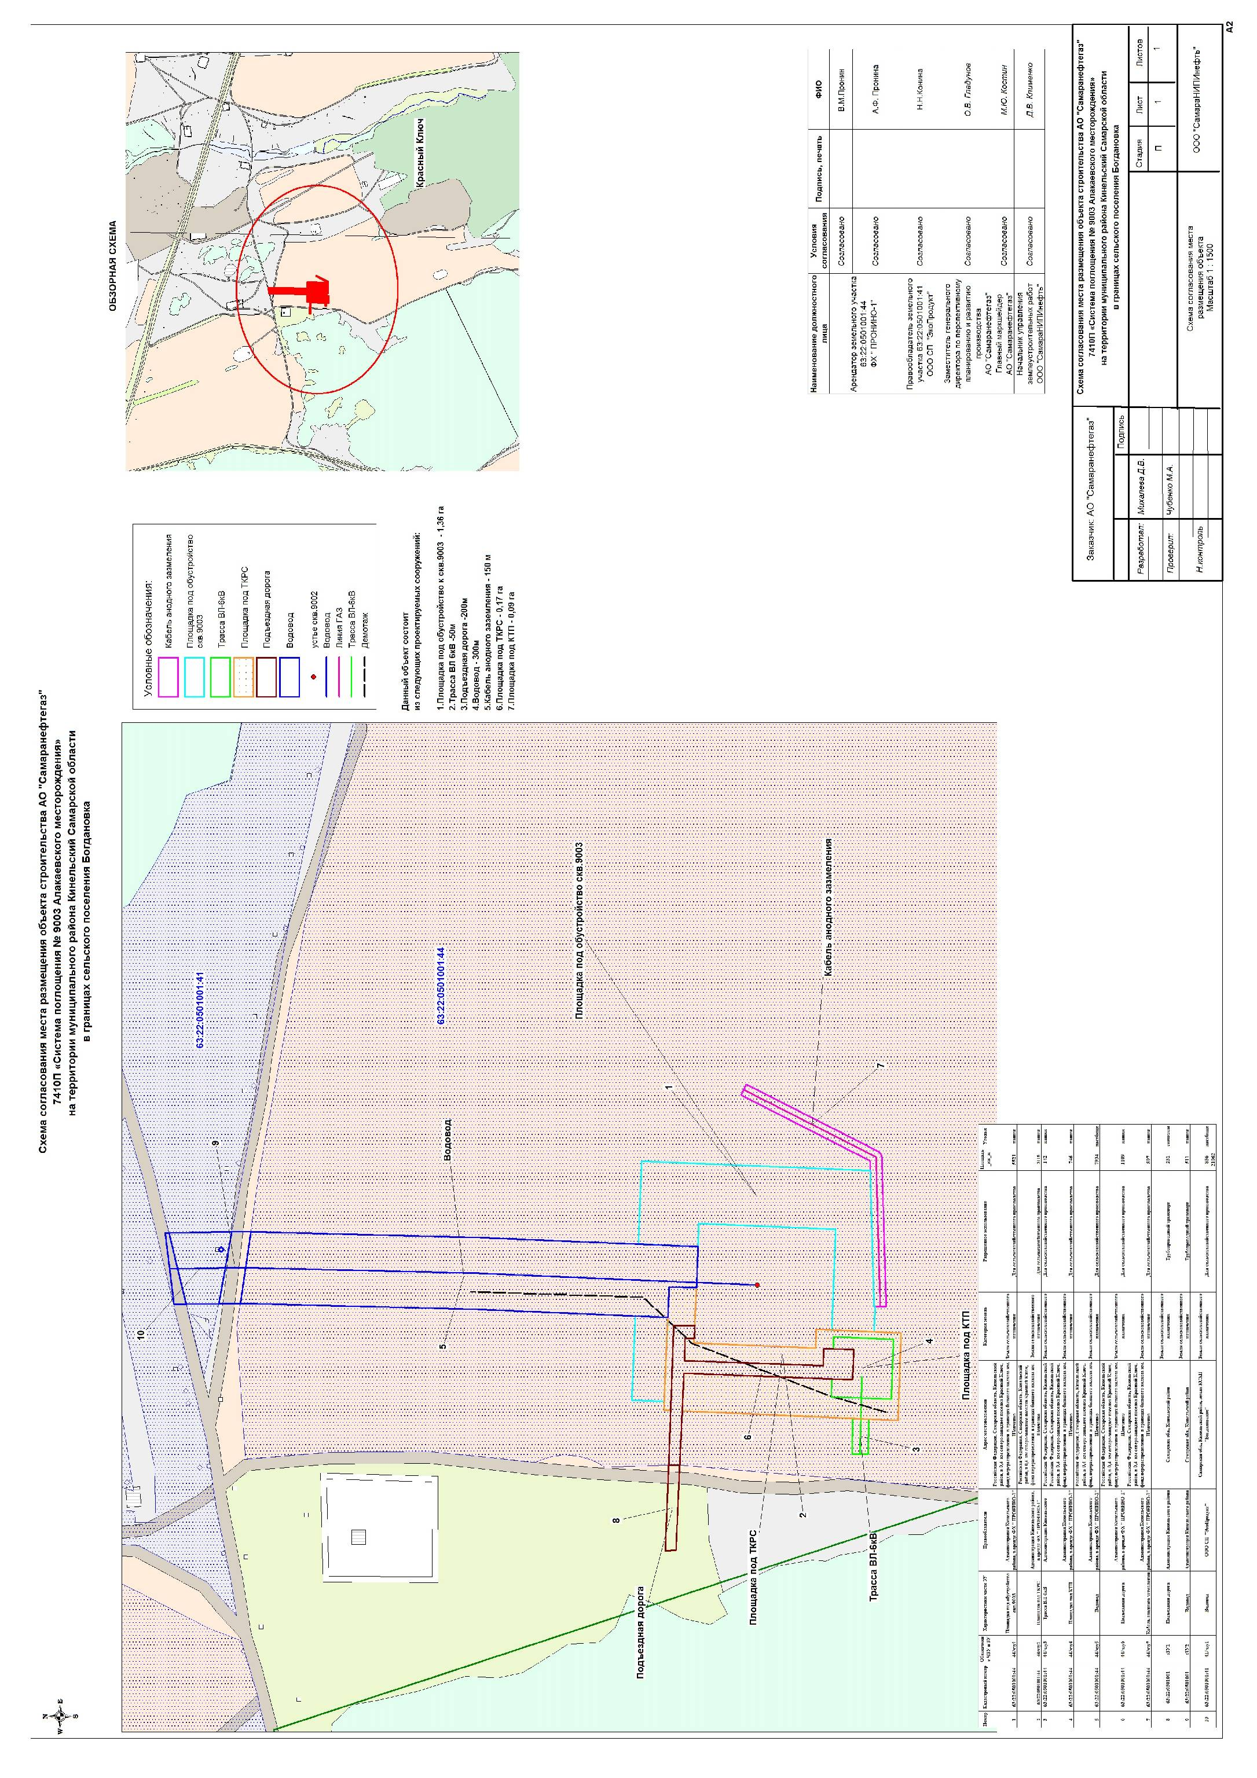

ВЕСТНИК БОГДАНОВКИ №4(264) от 13 февраля 2021 года
 | УТВЕРЖДЕНО
 | (вид документа органа, уполномоченного на принятие решения о подготовке документации по планировке территории)
от "__" __________________________20__ г. N ____
(дата и номер документа о принятии решения о подготовке документации по планировке территории)

 | (должность уполномоченного лица органа, уполномоченного на принятие решения о подготовке документации по планировке территории)
 | (подпись уполномоченного лица органа, уполномоченного на принятие решения о подготовке документации по планировке территории)  М.П. |  | (расшифровка подписи)

ЗАДАНИЕ
на разработку документации по планировке территории
в границах сельского поселения Богдановка муниципального района Кинельский
(наименование территории, наименование объекта (объектов) капитального строительства, для размещения которого (которых)
Для строительства объекта АО «Самаранефтегаз» 7410П «Система поглощения № 9003 Алакаевского месторождения»
подготавливается документация по планировке территории)

 | Наименование позиции | Содержание
1. | Вид разрабатываемой документации по планировке территории | проект планировки территории, содержащий проект межевания территории
2. | Заявитель подготовки документации по планировке территории | АО «Самаранефтегаз», ОГРН 1026300956990, ИНН/КПП 6315229162/997150001  443071, г.Самара, Волжский проспект, 50
3. | Источник финансирования работ по подготовке документации по планировке территории | Средства Заявителя (силами подрядной организации АО «Самаранефтегаз» - ООО «СамараНИПИнефть»))
4. | Вид и наименование планируемого к размещению объекта капитального строительства, его основные характеристики | Для строительства объекта 7410П «Система поглощения № 9003 Алакаевского месторождения»
5. | Населенные пункты, поселения, городские округа, муниципальные районы, в отношении территорий которых осуществляется подготовка документации по планировке территории, описание границ территории, в отношении которой осуществляется подготовка документации по планировке территории | Кинельский район, сельское поселение Богдановка
6. | Состав документации по планировке территории | Раздел 1. Проект планировки территории. Положение о размещении линейных объектов  Раздел 2. Материалы по обоснованию проекта планировки территории  Раздел 3. Проект межевания территории
7 | срок проведения работ по подготовке документации по планировке территории, месяцев | 11 месяцев

ВЕСТНИК БОГДАНОВКИ №4(264) от 13 февраля 2021 года
Постановление администрации сельского
поселения Богдановка муниципального района
Кинельский Самарской области от 11.02.2021 года №41

О проведении публичных слушаний по проекту планировки территории и проекту межевания территории объекта АО «Самаранефтегаз»: 7410П «Система поглощения скважины № 9003 Алакаевского месторождения» в границах сельского поселения Богдановка муниципального района Кинельский Самарской области

В соответствии со статьями 45, 46 Градостроительного кодекса Российской Федерации, Федеральным Законом Российской Федерации от 06.10.2003 г. №131-ФЗ «Об общих принципах организации местного самоуправления в Российской Федерации», руководствуясь Уставом и Порядком организации и проведения общественных обсуждений или публичных слушаний по вопросам градостроительной деятельности на территории сельского поселения Богдановка муниципального района Кинельский Самарской области, утвержденным решением Собрания представителей сельского поселения Богдановка №321 от 04.02.2020 г. ПОСТАНОВЛЯЮ:

1. Провести публичные слушания по проекту планировки территории и проекту межевания территории объекта АО «Самаранефтегаз»: 7410П «Система поглощения скважины № 9003 Алакаевского месторождения» в границах сельского поселения Богдановка муниципального района Кинельский Самарской области.
2. Срок проведения публичных слушаний составляет 35 дней с 15 февраля 2021 года по 21 марта 2021 года.
3. Органом, уполномоченным на организацию и проведение публичных слушаний в соответствии с настоящим постановлением, является администрация сельского поселения Богдановка муниципального района Кинельский Самарской области.
4. Место проведения публичных слушаний, в том числе место проведения мероприятий по информированию жителей сельского поселения Богдановка по вопросу публичных слушаний – 446415, Самарская область, Кинельский район, с. Богдановка, ул. Конычева, дом 20.
5. Мероприятия по информированию жителей сельского поселения Богдановка по вопросу публичных слушаний назначить на 24.02.2021 года в период с 10:00 до 12:00.
6. С проектом планировки территории и проектом межевания территории, указанными в пункте 1 настоящего постановления, можно ознакомиться в администрации сельского поселения Богдановка муниципального района Кинельский по адресу: Самарская область, Кинельский район, с. Богдановка, ул. Конычева, дом 20, а также на официальном сайте муниципального района Кинельский по адресу www.kinel.ru в подразделе «Документация по планировке территории» раздела «Градостроительство».
7. Прием замечаний и предложений от жителей поселения и иных заинтересованных лиц по вопросу публичных слушаний осуществляется по адресу Самарская область, Кинельский район, с. Богдановка, ул. Конычева, дом 20 в рабочие дни с 8 часов до 16 часов, в субботу с 10 до 12 часов и завершается 14 марта 2021 года.
8. Назначить лицом, ответственным за ведение протокола публичных слушаний, протоколов мероприятий по информированию жителей поселения по вопросу публичных слушаний специалиста администрации сельского поселения Богдановка муниципального района Кинельский Самарской области Ермолаеву Наталью Витальевну.
9. Настоящее постановление является оповещением о начале публичных слушаний и полежит опубликованию в газете «Вестник Богдановки» и размещению на официальном сайте муниципального района Кинельский www.kinel.ru.
10. Настоящее постановление вступает в силу со дня его официального опубликования.

Глава сельского
поселения Богдановка А.А. Екимов

ВЕСТНИК БОГДАНОВКИ №4(264) от 13 февраля 2021 года

Правила пожарной безопасности при эксплуатации электрооборудования.
Уважаемые жители, обратите внимание на состояние электропроводки в вашем жилье!

На территории муниципального района Кинельский Самарской области за период с 01.01.2021 по 31.01.2021 года зарегистрировано 8 пожаров, из них, погиб при пожаре 1 человек, травмированных при пожарах людей не допущено.
Из общего числа загораний:5 случаев загорания надворных построек, 2 случая загорания частных жилых домов, 1 случай загорания прочих объектов.
Из анализа причин возникновения пожаров, произошедших на территории района следует, что большая часть пожаров произошла в результате неисправной электропроводки, неисправности и нарушения правил устройства и эксплуатации печей и дымоходов.

Для того чтобы избежать пожаров по причине нарушения правил пожарной безопасности при эксплуатации электрооборудования:
- запрещается эксплуатация неисправного электрооборудования;
- нельзя использовать провода и кабели с поврежденной или утратившей свои защитные свойства изоляцией;
- не применяйте для целей отопления, сушки и приготовления пищи самодельные электронагревательные приборы не заводского (кустарного) изготовления (электропечи, электролампы накаливания);
- не оставляйте под напряжением неизолированные электрические провода, кабели и неиспользуемые электрические сети;
- не пользуйтесь поврежденными электрическими изделиями;
- нельзя завязывать и скручивать электрические провода и кабели;
- не оставляйте без присмотра включенные в электросеть нагревательные приборы, электрические плиты, телевизоры и другие приборы и оборудование, за исключением приборов, нормативными документами на которые допускается их эксплуатация без надзора (холодильники, факсы, модемы и другое подобное оборудование);
- не накрывайте электрические светильники (лампы) бумагой, тканью и другими горючими материалами;
- запрещается оклеивать и окрашивать электрические провода и кабели;
- не применяйте в качестве электросетей радио- и телефонные провода.
Соблюдайте правила пожарной безопасности! Берегите себя и своих близких!

Инспектор ОНДиПР по г.о. Кинель,
м.р. Кинельский и Красноярский
УНДиПР ГУ МЧС России по Самарской области
старший лейтенант внутренней службы Шабалина А.И.

ВЕСТНИК БОГДАНОВКИ №4(264) от 13 февраля 2021 года

